(19) KG |  | (11) | 103 | (13) | U (46) 31.03.2010
(51) | A61B 17/02 (2010.01)

(12) ОПИСАНИЕ ПОЛЕЗНОЙ МОДЕЛИ
к патенту Кыргызской Республики

ГОСУДАРСТВЕННАЯ СЛУЖБА
ИНТЕЛЛЕКТУАЛЬНОЙ СОБСТВЕННОСТИ
КЫРГЫЗСКОЙ РЕСПУБЛИКИ

(19) KG (11) 103 (46) 31.03.2010

(21) 20100001.2
(22) 14.11.2008
(46) 31.03.2010, Бюл. №3
(71)(73) Кыргызская государственная медицинская академия (KG)
(72) С.А. Джумабеков; А.С. Усенов; Б.Н. Калчаев; С.К. Казаков (KG)
(56) Федоров И.В. Хирургические инструменты, функции и назначение. Казань. АКП «Аделаида», 2001. С. 98.
(54) Инструмент для эндопротезирования тазобедренного сустава
(57) Полезная модель относится к медицине, а именно к оперативной ортопедии и может быть использована при операциях на тазобедренном суставе. Задачей полезной модели является разработка инструмента, обеспечивающего оптимизацию выполнения операций на тазобедренном суставе путем расширения его функциональной части и адаптации к анатомическому объекту. Задача решается тем, что в инструменте для эндопротезирования тазобедренного сустава, выполненного в виде пластины, состоящей из рукояточной, рабочей и выступающей частей, рабочая часть широкая, округлая, вогнутая и выполнена в форме, повторяющей контур вертлужной впадины тазовой кости, а выступающая часть выполнена в виде двух выступов, расположенных по краям рабочей части. 1 н.п. ф-лы, 1 ил.

Полезная модель относится к медицине, а именно оперативной ортопедии и может быть использована при операциях на тазобедренном суставе.
Существует большое количество разнообразных инструментов, использующихся при эндопротезировании тазобедренного сустава, форма которых определяется их назначением. Известен инструмент элеватор-«кобра», выполненный в виде пластины и состоящий из рукояточной, рабочей и выступающей частей. Также в отечественной ортопедии используют инструмент, называющийся «рычаг Ланга-Хохмана. (Федоров И.В. Хирургические инструменты, функции и назначение. Казань. АКП «Аделаида», 2001. С. 98).
Недостатком инструмента является недостаточная приспособленность её к форме вертлужной впадины, выполнение выступающей части в виде одного выступа, расположенного посредине рабочей части, а также узкая рабочая часть, вследствие чего при проведении операции приходится использовать одновременно несколько таких инструментов, для управления которыми требуется несколько ассистентов.
Задачей полезной модели является разработка инструмента, обеспечивающего оптимизацию выполнения операций на тазобедренном суставе путем расширения его функциональной части и адаптации к анатомическому объекту.
Задача решается тем, что в инструменте для эндопротезирования тазобедренного сустава, выполненного в виде пластины, состоящей из рукояточной, рабочей и выступающей частей, рабочая часть широкая, округлая, вогнутая и выполнена в форме, повторяющей контур вертлужной впадины тазовой кости, а выступающая часть выполнена в виде двух выступов, расположенных по краям рабочей части (Фиг.).
Инструмент используется следующим образом.
Больного располагают на операционном столе в боковом положении, после соответствующей подготовки операционного поля производят кожный разрез по переднелатеральной поверхности тазобедренного сустава. Послойно рассекают мягкие ткани и открывают доступ к вертлужной впадине тазовой кости. Далее опираясь острыми выступами инструмента на край вертлужной впадины тазовой кости, надавливая на рукояточную часть, отводят в сторону мягкие ткани, открывая доступ к вышеуказанной анатомической структуре, создавая максимальное широкое отведение мягких тканей для последующей механической обработки вертлужной впадины тазовой кости.

Формула изобретения
Инструмент для эндопротезирования тазобедренного сустава, выполненный в виде пластины, состоящей из рукояточной, рабочей и выступающей частей, где рабочая часть имеет широкую, округлую, вогнутую форму, отличающийся тем, что форма рабочей части повторяет контур вертлужной впадины тазовой кости, а выступающая часть выполнена в виде двух выступов, расположенных по краям рабочей части.

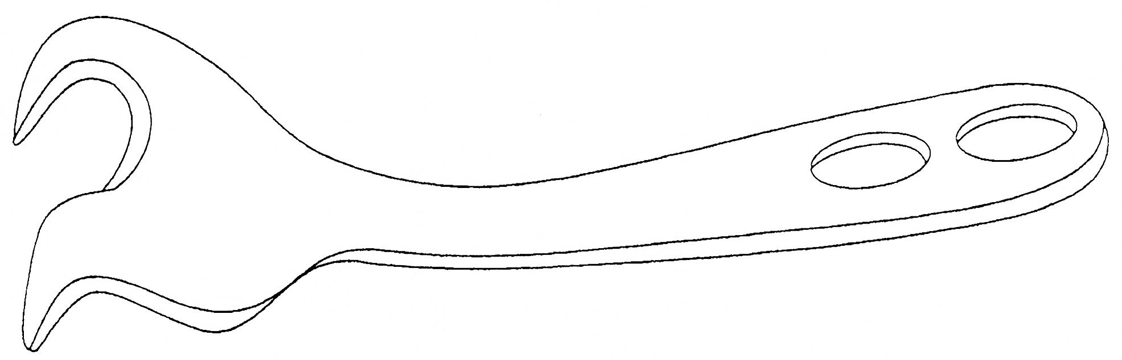

Фиг. 1

Выпущено отделом подготовки материалов
_________________________________________________________________________________
Государственная служба ИС КР, 720021, г. Бишкек, ул. Московская, 62, тел.: (312) 68 08 19, 68 16 41; факс: (312) 68 17 03
1

